Prénom et Nom : ___________________________
Classe : EB1
Objectifs : - Découper en syllabes. / -Reconstruire des syllabes.
1-Écrivez les six (6) voyelles minuscules en cursive.
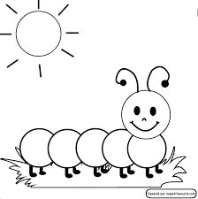

2-Découpez les mots suivants en syllabes.

papa vélo garçon fille

mardi stylo cartable école

3-Reconstruisez les syllabes suivantes pour former des mots.
• ble – ta → une ____________ 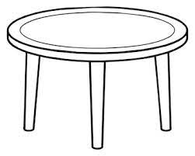

• ti – tar – ne → une ____________ 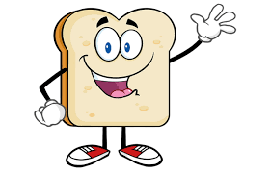

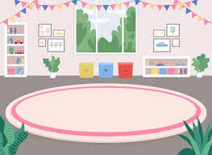

• pis – ta → un ____________

• ma – Di → ____________ 